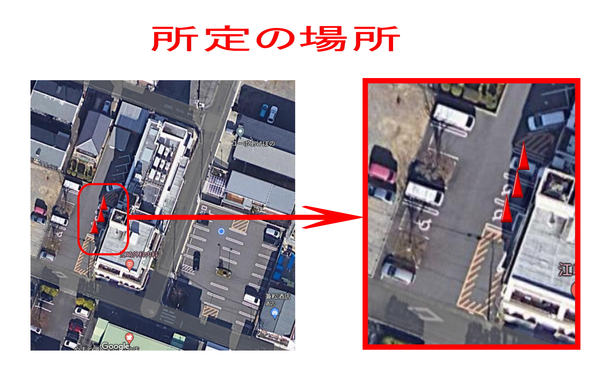

**江崎外科内科** TEL:0568-75-2211